**Министерство науки и высшего образования Российской Федерации**

федеральное государственное автономное образовательное учреждение высшего образования

**«НАЦИОНАЛЬНЫЙ ИССЛЕДОВАТЕЛЬСКИЙ УНИВЕРСИТЕТ ИТМО»**

**Отчет**

по лабораторной работе №1

по дисциплине «**Администрирование Windsows Server**»

Автор: Триголос Алексей Павлович,

Факультет: ФИТиП

Группа: M3204

Преподаватель: Шараева Кристина Витальевна



Санкт-Петербург 2021

Ход работы

**Часть 1. Консоль MMC.**

1. Запустите Windows Server, авторизуйтесь с правами администратора.
2. С помощью утилиты mmc.exe создайте свою консоль, включающую в себя консоли:
   * Управление компьютером,
   * Управление службами,
   * Просмотр журнала событий,
   * Управление общими папками
   * Набор сетевых ресурсов;

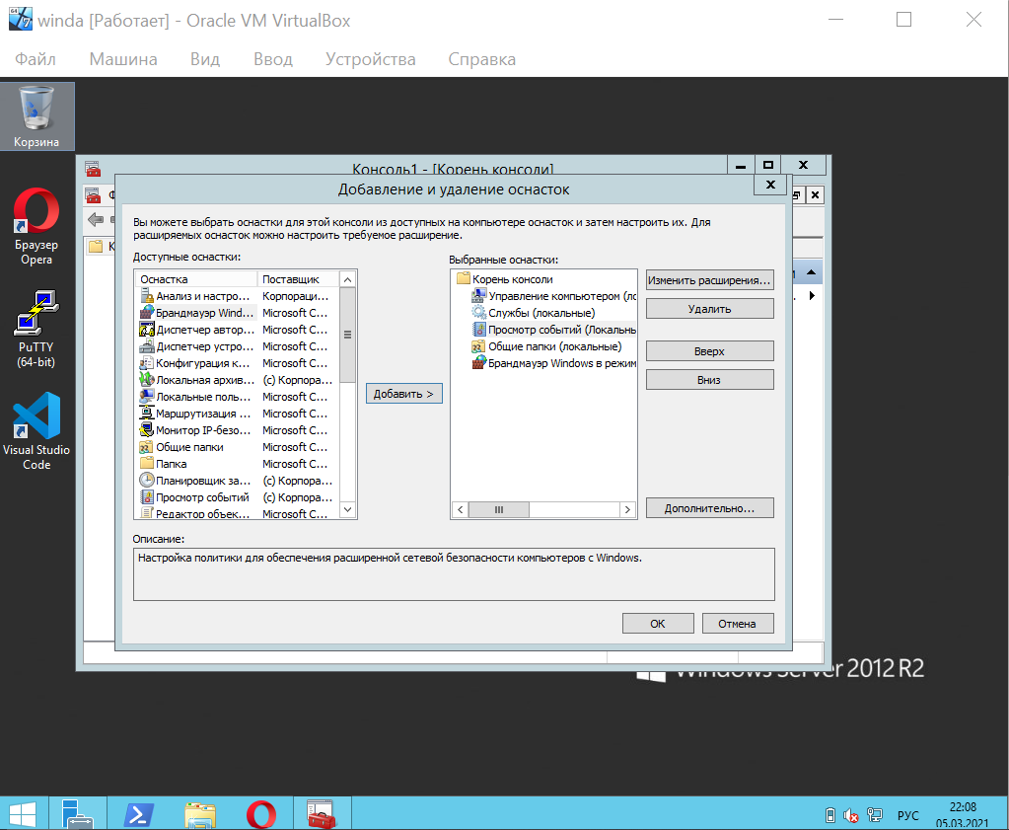

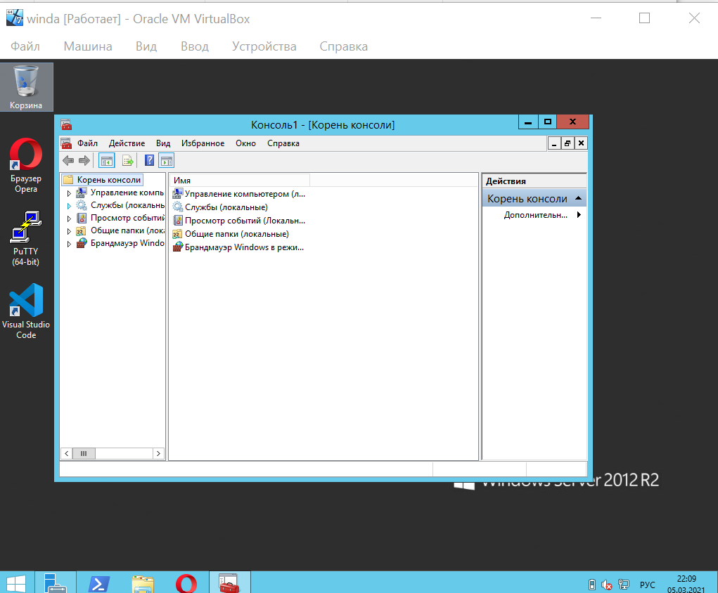

1. Добавьте в консоль Папку (назовите ее Tools), а в нее кнопку Задачи запуска окна Сетевые подключения.
2. Сохраните оснастку.

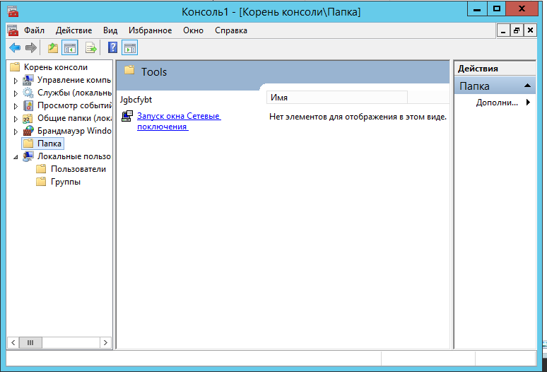

1. Создайте с помощью вашей консоли пользователя с именем UPart1*FIO* и группу GPart1FIO (где FIO - ваши инициалы),

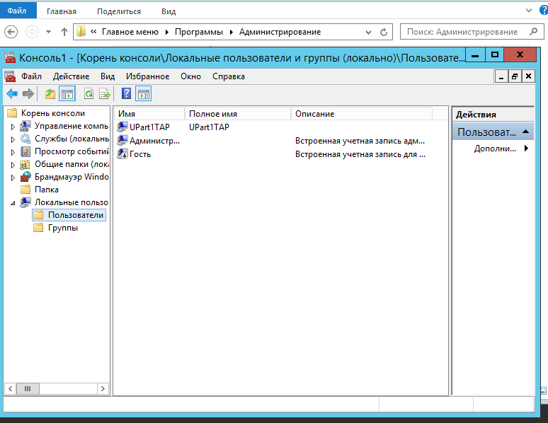

Lololoshka123

1. Включите пользователя в группу.

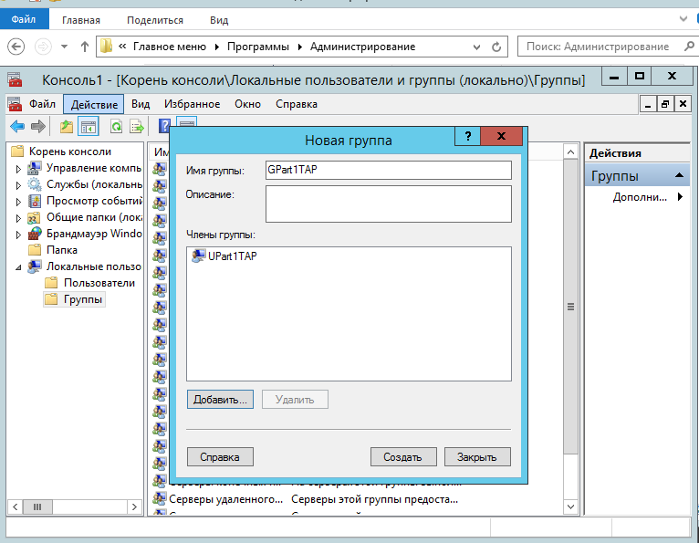

1. Сохраните вашу консоль в папку C:\Console\

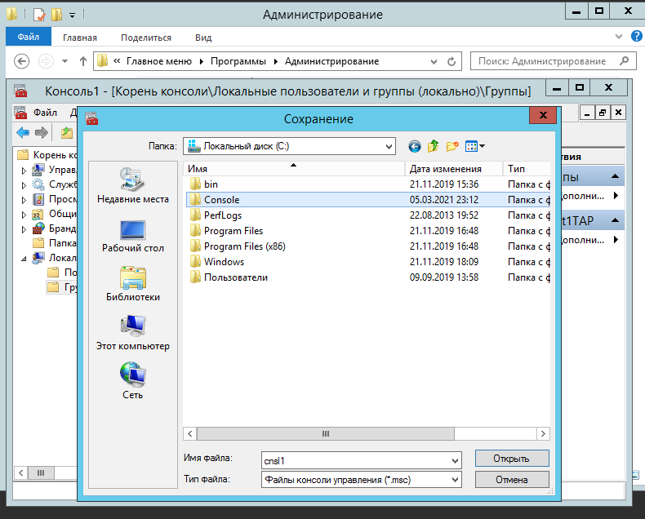

1. Зайдите в систему под новым пользователем.
2. Запустите вашу консоль, попробуйте перезапустить с ее помощью службу DNS-клиент.

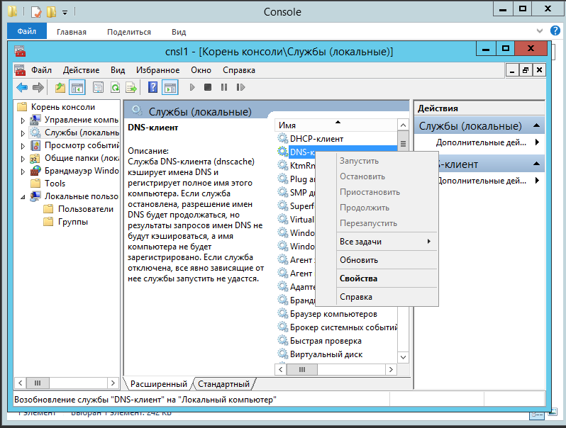

1. С помощью команды runas или с помощью GUI запустите оснастку от имени Администратора. Попробуйте перезапустить с ее помощью службу DNS-клиент.

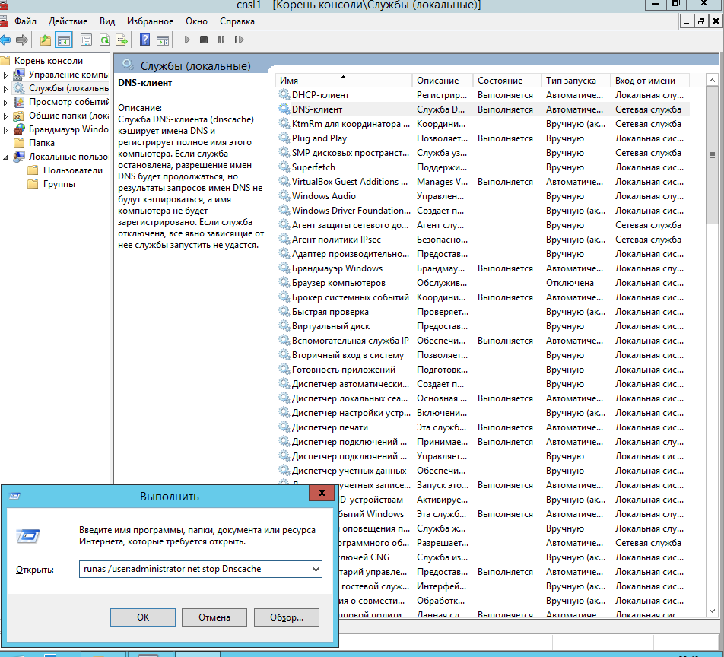

1. Настройте IP-адреса на сетевом интерфейсе по следующим параметрам:

* **IP 192.168.1.10**
* **mask 255.255.255.0**
* **gateway 192.168.1.1**
* **DNS 8.8.8.8**

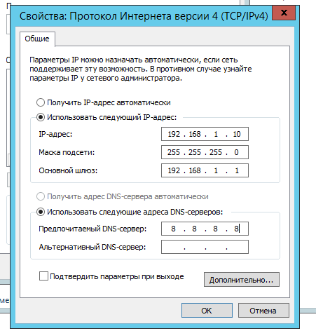

**Часть 2. Утилиты командной строки CMD**

1. Запустите Windows Server, авторизуйтесь с правами администратора
2. Создайте скрипт script21.cmd c использованием консольной утилиты net. Скрипт выполняет следующие действия:

* Запрашивает у пользователя Строку (без пробелов, 4 символа),
* Создает пользователя с именем UPart2STR и группу GPart2STR (где STR полученная строка),
* Включает пользователя в группу,
* Активирует пользователя.

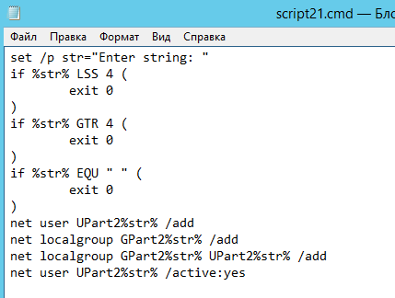

1. С помощью консольной утилиты netsh создайте скрипт script22.cmd, который:

* Запрашивает у пользователя параметр Auto или Manual;
* Если пользователь выбирает Auto, то настраивает получение IP адреса, маски, шлюза и DNS автоматически;
* Если выбран Manual, то устанавливает параметры из п. 11 часть 1:

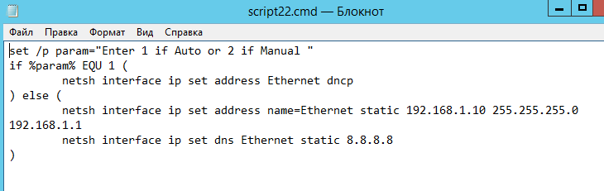

1. Добавьте скрипты в папку Tools вашей консоли.

**Часть 3. Использование PowerShell**

1. Запустите Windows Server, авторизуйтесь с правами администратора
2. Создайте PowerShell-скрипт script31.ps1. Скрипт выполняет следующие действия:

* Запрашивает у пользователя Строку (без пробелов, 4 симовла)
* Создает пользователя с именем UPart3STR и группу GPart3STR (где STR полученная строка),
* Включает пользователя в группу,
* Активирует пользователя.

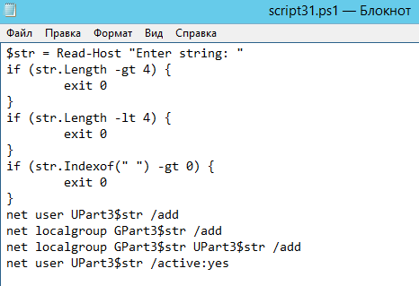

1. Создайте PowerShell-скрипт script32.ps1, который:

* Запрашивает у пользователя параметр Auto или Manual
* Если пользователь выбирает Auto, то настраивает получение IP-адреса, маски, шлюза и DNS автоматически.
* Если выбран Manual, то устанавливает параметры из п. 11 часть 1:

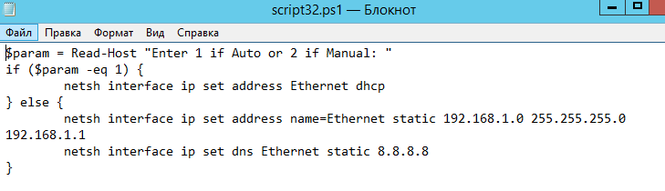

1. Добавьте скрипты в папку Tools вашей консоли.

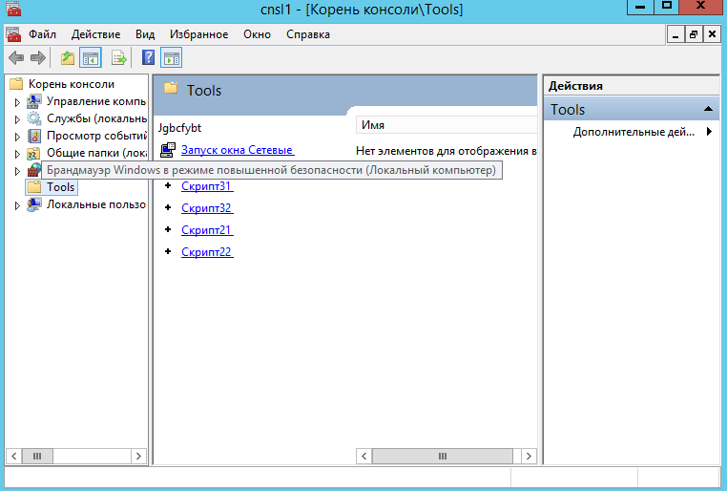

1. Сохраните копию консоли, так, чтобы ее было невозможно изменить пользователю.
2. Запустите Windows Server, авторизуйтесь с правами администратора.

